Εξασφάλιση Ποιότητας και Πρότυπα

3η εργασία

Ερώτημα 1:

**Α’ Υλοποίηση: 1η ρουτίνα:**

|  |  |  |  |
| --- | --- | --- | --- |
| Τελεστές | Αριθμός Εμφανίσεων | Έντελα | Αριθμός Εμφανίσεων |
| int | 3 | temp | 3 |
| , | 5 | i | 5 |
| for(;;) | 3 | j | 8 |
| < | 3 | k | 7 |
| > | 1 | 0 | 2 |
| = | 6 | 1 | 1 |
| ++ | 3 | count | 4 |
| + | 1 | "Numbers in ascending order:\n" | 1 |
| ; | 6 | "%d\n" | 1 |
| if() | 1 |  |  |
| printf() | 2 |  |  |
| void | 1 |  |  |
| sort_numbers_ascending() | 1 |  |  |
| {} | 4 |  |  |
| number[] | 8 |  |  |
|  |  |  |  |
| n1=15 | N1=48 | n2=9 | N2=32 |

|  |  |  |  |
| --- | --- | --- | --- |
| Τελεστές | Αριθμός Εμφανίσεων | Έντελα | Αριθμός Εμφανίσεων |
| int | 1 | i | 5 |
| , | 7 | 0 | 2 |
| for(;;) | 1 | count | 5 |
| < | 1 | t | 2 |
| > | 1 | 20 | 2 |
| = | 2 | "How many numbers you are going to enter:" | 1 |
| ++ | 1 | "%d" | 3 |
| ; | 8 | "\nEnter the numbers one by one:" | 1 |
| printf() | 3 | "\nThis is a test" | 1 |
| scanf() | 3 | number | 1 |
| while() | 1 |  |  |
| & | 3 |  |  |
| void | 1 |  |  |
| {} | 2 |  |  |
| main() | 1 |  |  |
| number[] | 2 |  |  |
| sort_numbers_ascending() | 1 |  |  |
|  |  |  |  |
| n1=17 | N1=39 | n2=10 | N2=23 |

**2η ρουτίνα:**

**Β’ Υλοποίηση**

|  |  |  |  |
| --- | --- | --- | --- |
| Τελεστές | Αριθμός Εμφανίσεων | Έντελα | Αριθμός Εμφανίσεων |
| int | 2 | i | 16 |
| printf() | 6 | t | 5 |
| scanf() | 5 | n | 3 |
| while() | 1 | count | 7 |
| for(;;) | 5 | j | 7 |
| if() | 1 | a | 3 |
| = | 9 | x | 1 |
| > | 2 | b | 1 |
| < | 5 | "How many numbers you are going to enter:" | 1 |
| -- | 1 | "%d" | 5 |
| ++ | 4 | "\nEnter the numbers one by one:" | 1 |
| + | 1 | "\nThis is a test" | 1 |
| , | 13 | "\nThis is my test" | 1 |
| ; | 16 | "Numbers in ascending order:\n" | 1 |
| & | 5 | "%d\n" | 1 |
| void | 1 | 20 | 4 |
| main() | 1 | 0 | 4 |
| {} | 6 | 1 | 1 |
| num[] | 9 |  |  |
|  |  |  |  |
| n1=19 | N1=93 | n2=18 | N2=63 |

**Παραδοχές:**

1. Δεν υπολογίζω το #include και τα σχόλια στα πινακάκια.

2. Υπολογίζω τις συναρτήσεις και την κλήση της συνάρτησης στην Α υλοποίηση, αφού η εκφώνηση δεν αναφέρει κάτι διαφορετικό.

3. Στην Α υλοποίηση στην κλήση της συνάρτησης, ως όρισμα υπάρχει ο πίνακας number. Θεωρώ ότι είναι έντελο.

4. Τους πίνακες number και num, τους θεωρώ τελεστές, μαζί με τις παρενθέσεις τους (number[], num[])

5. Στον υπολογισμό των μετρικών και των μέσων όρων έχω κρατήσει 3 ψηφία μετά την υποδιαστολή, για λόγους ευκρίνειας.

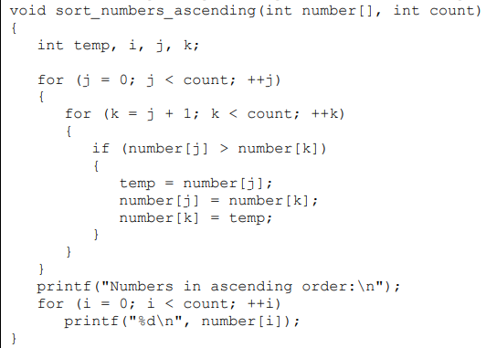6. Θεωρώ ότι η πρώτη ρουτίνα είναι:

Η δεύτερη ρουτίνα είναι:

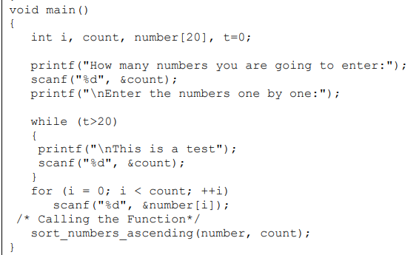

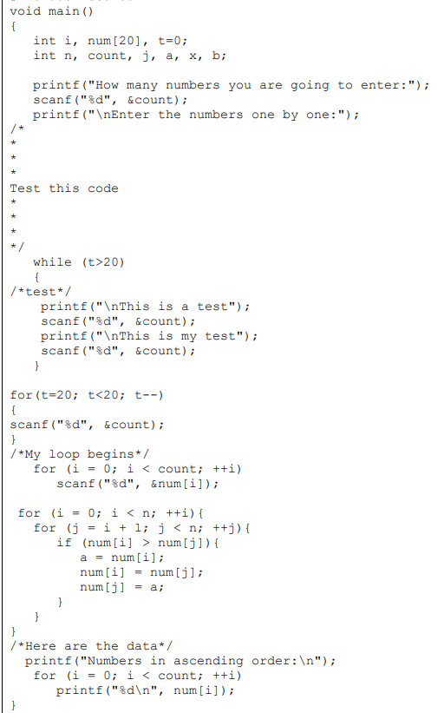Και η τρίτη ρουτίνα είναι:

Οτιδήποτε άλλο έξω από τις συναρτήσεις δεν έχει ληφθεί υπόψιν σε καμία μετρική.

Ερώτημα 2:

**Α’ Υλοποίηση: 1η ρουτίνα**

**Nest/N = 87.132 / 80 = 1.089**

όπου Nest = n1log2n1 + n2log2n2 = 15log215 +9log29= 58.6033589341 + 28.529325013 = 87.1326839471

και N=N1+N2 = 48 + 32 = 80

Άρα Nest / N = 87.1326839471/80 = 1.08915854934

**L = 0.037**

όπου L = V*/V, καθώς όμως δεν γνωρίζουμε τον όγκο V*, θα υπολογίσουμε την εκτίμηση του L:

**Lest =** (2 * n2) / (n1 * N2) = 18 / 480 = **0.0375**

**λ = (**0.0375)2 *366.797000058 = **0.515**

όπου λ = LV* = L2V

και V = N log2n = 80log224 = 366.797000058

**Lines of Comments / Physical Lines of Code** = 0/20 **= 0**

Σύνοψη τιμών σε πίνακα:

|  |  |
| --- | --- |
| **Nest/N** | **1.089** |
| **L** | **0.037** |
| **λ** | **0.515** |
| **Lines of Comments / Physical Lines of Code** | **0** |

**Α’ Υλοποίηση: 2η ρουτίνα**

**Nest/N = 102.70 /62 = 1.656**

όπου Nest = n1log2n1 + n2log2n2 = 17log217 +10log210= 69.4868683013 + 33.2192809489 = 102.70614925

και N=N1+N2 = 39 + 23 = 62

ΆραNest/N =102.70614925 / 62 = 1.65655079436

**L = 0.051**

όπου L = V*/V

, καθώς όμως δεν γνωρίζουμε τον όγκο V*, θα υπολογίσουμε την εκτίμηση του L:

**Lest =** (2 * n2) / (n1 * N2) =20 / 391 = **0.0511509**

**λ = (**0.0511509)2 * 294.803025134 = **0.771**

όπου λ = LV* = L2V

και V = N log2n = 62log227 = 294.803025134

**Lines of Comments / Physical Lines of Code** = 1/18 **= 0.055**

Σύνοψη τιμών σε πίνακα:

|  |  |
| --- | --- |
| **Nest/N** | **1.656** |
| **L** | **0.051** |
| **λ** | **0.771** |
| **Lines of Comments / Physical Lines of Code** | **0.055** |

**Β’ Υλοποίηση:**

**Nest/N = 155.76 / 156 = 0.998**

όπου Nest = n1log2n1 + n2log2n2 = 19log219 +18log218= 80.7106227554 + 75.058650026= 155.769272781

και N=N1+N2 = 93 + 63 =156

Άρα Nest / N = 155.769272781/ 156 = 0.99852097936

**L = 0.030**

Όπου L = V*/V

, καθώς όμως δεν γνωρίζουμε τον όγκο V*, θα υπολογίσουμε την εκτίμηση του L:

**Lest =** (2 * n2) / (n1 * N2) = 36 / 1197 = **0.03007519**

**λ = (**0.03007519**)** 2 *812.674725038 = **0.735**

όπου λ = LV* = L2V

και V = N log2n = 156log237 = 812.674725038

**Lines of Comments / Physical Lines of Code** **=** 12/48 **= 0.25**

Σύνοψη τιμών σε πίνακα:

|  |  |
| --- | --- |
| **Nest/N** | **0.998** |
| **L** | **0.030** |
| **λ** | **0.735** |
| **Lines of Comments / Physical Lines of Code** | **0.25** |

Ερώτημα 3:

Σ1. οι συνολικές τιμές στις μετρικές υπολογίζονται από το μέσο όρο των τιμών τους σε κάθε ρουτίνα

**ΜΟ-Nest / N =** ( Nest / N(1) + Nest / N(2) ) / 2 = (1.08915854934 + 1.65655079436) /2 = **1.372**

Όπου Nest / N(1) για τη ρουτίνα 1 και Nest / N(2) για τη ρουτίνα 2. Διαιρώ με το 2 γιατί έχουμε 2 ρουτίνες.

**ΜΟ-L =** ( L(1) + L(2) ) / 2= ( 0.0375 + 0.0511509 ) / 2 = **0.044**

Όπου L(1) για τη ρουτίνα 1 και L(2) για τη ρουτίνα 2. Διαιρώ με το 2 γιατί έχουμε 2 ρουτίνες.

**ΜΟ-λ =** ( λ(1) + λ(2) ) / 2= ( 0.51580828133+ 0.77132693047) /2 = **0.643**

Όπου λ(1) για τη ρουτίνα 1 και λ(2) για τη ρουτίνα 2. Διαιρώ με το 2 γιατί έχουμε 2 ρουτίνες.

**ΜΟ-Lines of Comments / Physical Lines of Code =** ( κ(1) + κ(2) ) / 2= (0 + 0.05555556 ) /2 = **0.027**

Όπου κ(1) το Lines of Comments / Physical Lines of Code για τη ρουτίνα 1 και κ(2) το Lines of Comments / Physical Lines of Code για τη ρουτίνα 2. Διαιρώ με το 2 γιατί έχουμε 2 ρουτίνες.

Σ2. οι συνολικές τιμές στις μετρικές υπολογίζονται από το σταθμισμένο μέσο όρο των τιμών τους σε κάθε ρουτίνα, με βάση το Ν

**ΣΜΟ-Nest / N** **=** ( Nest / N(1) * Ν1 + Nest / N(2) * Ν2 ) / Ν = (1.08915854934 * 80+ 1.65655079436 * 62 ) / 142 = **1.336**

Αφού έχουμε ως βάση το Ν, πολλαπλασιάζω την κάθε ρουτίνα με το δικό της Ν και διαιρώ δια Ν = Ν (1) + Ν (2) = 80 + 62 = 142, όπου Ν(1)= Ν1 (1) + Ν2 (1) = 48 + 32 = 80 και Ν(2) = Ν1 (2) + Ν2 (2) = 39 + 23 = 62.

**ΣΜΟ-L =** ( L(1)*N1 + L(2)*N2 ) / Ν= (0.0375 * 80 + 0.0511509 * 62 ) /142 = **0.043**

Αφού έχουμε ως βάση το Ν, πολλαπλασιάζω την κάθε ρουτίνα με το δικό της Ν και διαιρώ δια Ν = Ν (1) + Ν (2) = 80 + 62 = 142, όπου Ν(1)= Ν1 (1) + Ν2 (1) = 48 + 32 = 80 και Ν(2) = Ν1 (2) + Ν2 (2) = 39 + 23 = 62.

**ΣΜΟ-λ =** ( λ(1)*N1 + λ(2)*N2 ) / Ν = ( 0.51580828133 * 80+ 0.77132693047 * 62) / 142 = **0.627**

Αφού έχουμε ως βάση το Ν, πολλαπλασιάζω την κάθε ρουτίνα με το δικό της Ν και διαιρώ δια Ν = Ν (1) + Ν (2) = 80 + 62 = 142, όπου Ν(1)= Ν1 (1) + Ν2 (1) = 48 + 32 = 80 και Ν(2) = Ν1 (2) + Ν2 (2) = 39 + 23 = 62.

**ΣΜΟ-Lines of Comments / Physical Lines of Code =** ( κ(1)*N1 + κ(2)*N2 ) / Ν = ( 0 * 80 + 0.05555556 * 62 ) / 142 = **0.024**

Αφού έχουμε ως βάση το Ν, πολλαπλασιάζω την κάθε ρουτίνα με το δικό της Ν και διαιρώ δια Ν = Ν (1) + Ν (2) = 80 + 62 = 142, όπου Ν(1)= Ν1 (1) + Ν2 (1) = 48 + 32 = 80 και Ν(2) = Ν1 (2) + Ν2 (2) = 39 + 23 = 62.

**Σύνοψη ΜΟ μετρικών:**

|  |  |
| --- | --- |
| Μέσος Όρος | Σταθμισμένος Μέσος Όρος |
| ΜΟ-Nest / N = 1.372 | **ΣΜΟ-Nest / N =**  **1.336** |
| ΜΟ-L = 0.044 | **ΣΜΟ-L = 0.043** |
| ΜΟ-λ = 0.643 | **ΣΜΟ-λ = 0.627** |
| ΜΟ-Lines of Comments / Physical Lines of Code = 0.027 | **ΣΜΟ-Lines of Comments / Physical Lines of Code =0.024** |

* Ποιο σενάριο θεωρείτε καταλληλότερο;

Παρατηρούμε ότι ο μέσος όρος και ο σταθμισμένος μέσος όρος είναι πολύ κοντά μεταξύ τους, όποτε για το συγκεκριμένο παράδειγμα δεν μπορούμε να πούμε ποιο είναι το καταλληλότερο. Ωστόσο θεωρώ ότι ο σταθμισμένος μέσος όρος είναι πιο κατάλληλος, σε περίπτωση που έχουμε περισσότερες ρουτίνες και όταν οι ρουτίνες μεταξύ τους έχουν μεγάλη διαφορά στο μέγεθος, ενώ ο μέσος όρος μπορεί να αλλάξει κατά πολύ το αποτέλεσμα. Όποτε θα επιλέξω τον σταθμισμένο μέσο όρο, αφού είναι πιο ακριβής και συνήθως τα προγράμματα έχουν μεγάλο αριθμό από ρουτίνες.

Ερώτημα 4:

Σύγκριση υλοποιήσεων και σχολιασμός:

|  |  |
| --- | --- |
| Μετρικές για την υλοποίηση Β | |
| **Nest/N** | **0.998** |
| **L** | **0.030** |
| **λ** | **0.735** |
| **Lines of Comments / Physical Lines of Code** | **0.25** |

|  |  |
| --- | --- |
| Μετρικές από το ΣΜΟ της υλοποίησης Α | |
| **Nest/N** | **1.336** |
| **L** | **0.043** |
| **λ** | **0.627** |
| **Lines of Comments / Physical Lines of Code** | **0.024** |

Παρατηρούμε ότι οι τιμές είναι αρκετά κοντά, αφού και οι δύο υλοποιήσεις έχουν παρόμοιο μέγεθος, είναι γραμμένες στην ίδια γλώσσα προγραμματισμού και περιέχουν λίγα σχόλια. Ωστόσο βλέπουμε ότι η υλοποίηση Α έχει μεγαλύτερο λόγο Nest/N, ό οποίος είναι πάνω από 1 (που είναι το ιδανικό). Όμως, επειδή και οι δύο υλοποιήσεις είναι αρκετά μικρές, δεν μπορούμε να βγάλουμε πολλά συμπεράσματα. Βλέπουμε ότι το επίπεδο προγράμματος στην υλοποίηση Α είναι μεγαλύτερο από αυτό της Β, οπότε η Α έχει υψηλότερου επιπέδου υλοποίηση. Το επίπεδο γλώσσας λ είναι μεγαλύτερο στην υλοποίηση Β από ότι στην υλοποίηση Α. Τέλος, βλέπουμε ότι η υλοποίηση Β έχει περισσότερα σχόλια. Εφόσον, λοιπόν, σε μερικά είναι καλύτερη η υλοποίηση Α, ενώ σε άλλα είναι καλύτερη η υλοποίηση Β, δεν μπορούμε να αποφανθούμε για το ποιο από τα δύο είναι το καλύτερο.